Aggodalomra semmi ok

Majoros Sándor: Az ellenség földje

Bornemissza Ádám
2017 // 09. 06

Kortárs online

http://www.kortarsonline.hu/aktual/irodalom-majoros-ellenseg-foldje.html
Hogy honnan ez a rengeteg sztori, anekdota? Annyi minden megesik az emberrel, annyi mindent – köztük annyi csodálatos marhaságot – lát és hall, hogy csak győzze memóriával. Szamárnyúzás, gyufapöckölés, fosatószilva, gázálarc, az Atyaúristen és ősrégi szunnyadó erők adnak randevút Majoros Sándor új kötetében.

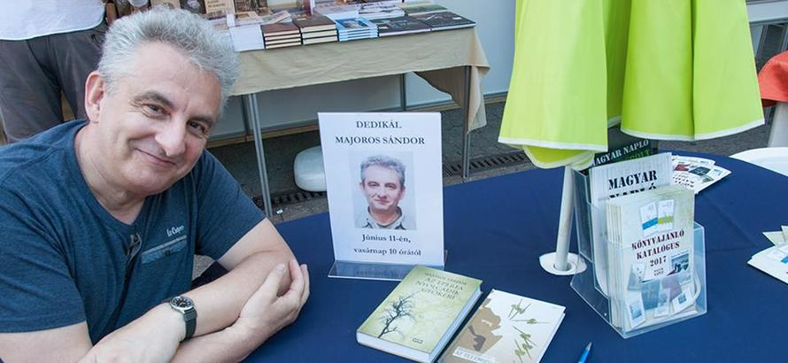

Majoros Sándor ontja magából a történeteket. Ahogyan Mikszáth és Rejtő Jenő tette – csak hogy az újoncoknak rögtön az elején valami támpontot adjak. Hogy honnan ez a rengeteg sztori, anekdota? Annyi minden megesik az emberrel, annyi mindent – köztük annyi csodálatos marhaságot – lát és hall, hogy csak győzze memóriával. És győzze mesélőkedvvel, ízes előadásmóddal, kedéllyel, hiszen a tálalás legalább annyira fontos, mint maga a leírt esemény, sőt. (Akár egy kupac ürülékből is pénztárca válhat, ha úgy tálalják a körülmények – csak hogy egyik kedvenc korábbi Majoros-írásomat említsem [Emberrel esik meg].)
Az ellenség földje szépen illeszkedik a szerző eddigi kötetinek sorába. Most is mesél, sztorizik, ahogy azt egy nyári délután egy söröskorsó vagy egy bosnyák kávé mellett illik, színesen, jó hangulattal, élvezettel (nekem elhihetik, jó néhány alkalommal volt szerencsém hozzá). Mintha a közbevetett történetek a fő cselekményszálnál fontosabbak lennének, mintha azokból egy nagyobb egész állna össze. Így volt ez a Tranzitszállóban, ahol egy nevenincs országban – persze hogy a Balkánon – rekedt átutazó megmenti a település kútját; az Akácfáink sokáig élnek novelláiban, ahol a jugoszláv szocializmus vidéki valósága kerül terítékre (szerzőnk a bácskai ég és a titoizmus alatt született, és ha jól számolom, harmincöt évet töltött el az előbbi alatt); és legutóbb Az eperfa nyolcadik gyökere évtizedeket átfogó családregényében. Ezalól még a sötétebb tónusra hangolt Meghalni Vukovárnál kötet sem kivétel, a gyötrő álmok (netán maga a valóság – ha van olyan egyáltalán) átszőtte kisregény lapjain rendszeresen felbukkannak az emlékezetből kipattanó, rövid humoros történetek, amelyek nélkül a Vukovár talán egyenletesebb és hatásosabb könyv lenne, de sokkal kevésbé lenne „majorosos”.

